**Asus WL-500G PremiumV2**

Набираем в браузере адрес **192.168.1.1.** (логин и пароль на доступ стандартные **admin-admin**) и попадаем в web-интерфейс маршрутизатора.

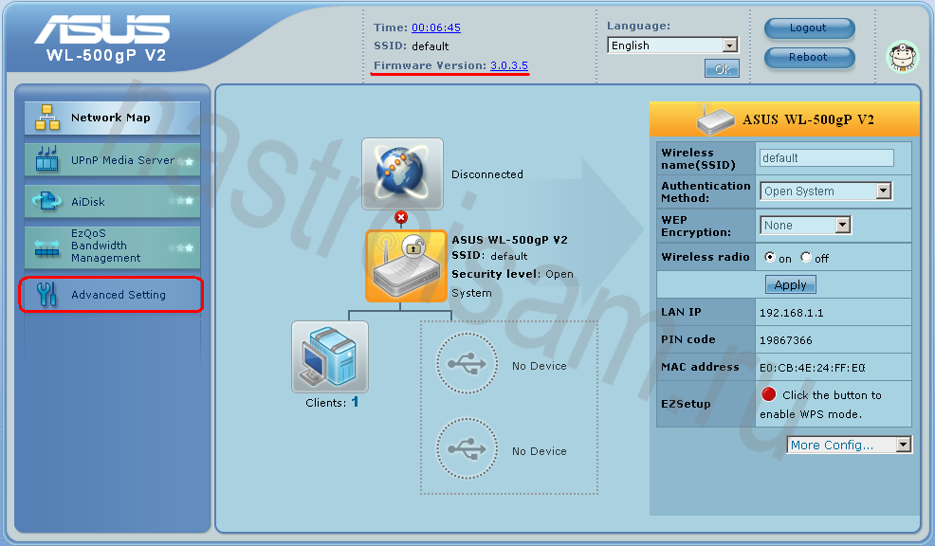

Выбираем раздел **Advanced Setting** и попадаем в меню настроек роутера:

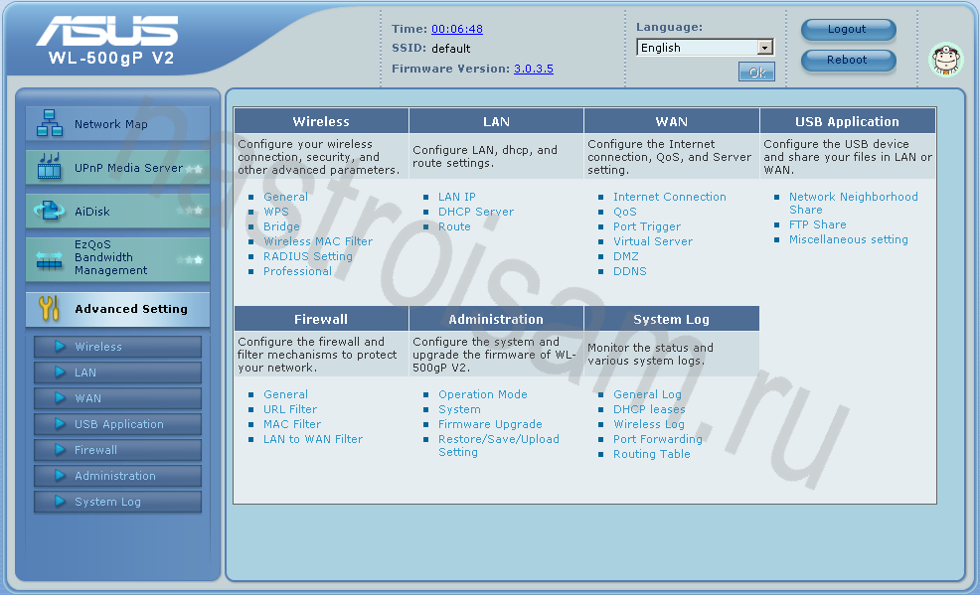

Переходим к настройке подключения к провайдеру – раздел **WAN**.

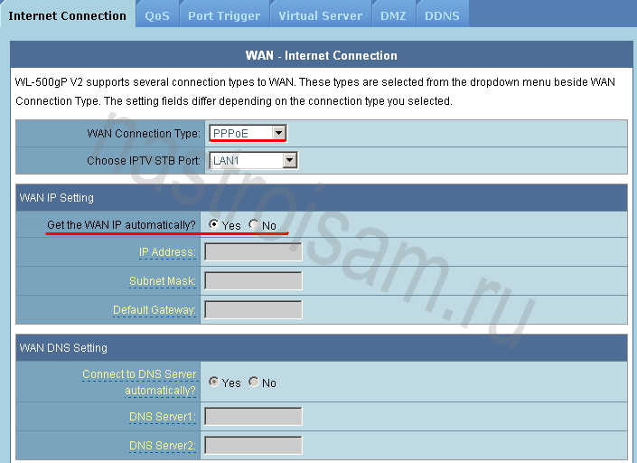

На вкладке **Internet Connections** выбираем тип подключения **WAN Connections Type – PPPoE**. Так как у нас IP-адрес выдаётся автоматически, поэтому на вопрос **Get the WAN IP automatically** отвечаем **Yes**, **DNS-сервера** при этом подцепятся так же автоматически.

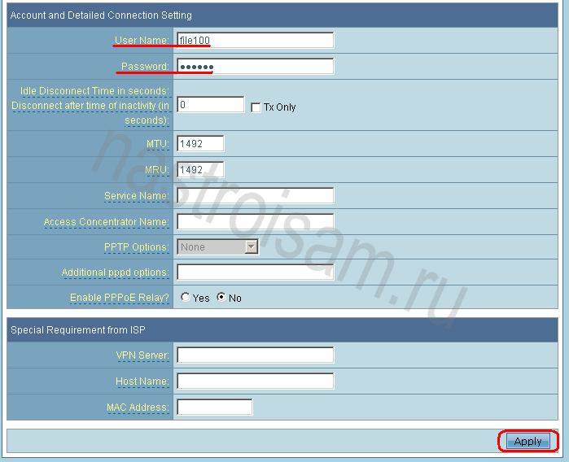

Далее прописываем имя пользователя (**User Name**) и пароль (**Password**), выданные провайдером при подключении. **MTU** оставляем стардартным и нажимаем **Apply**. Остается только настроить беспроводную сеть.

Переходим в раздел **Wireless**.

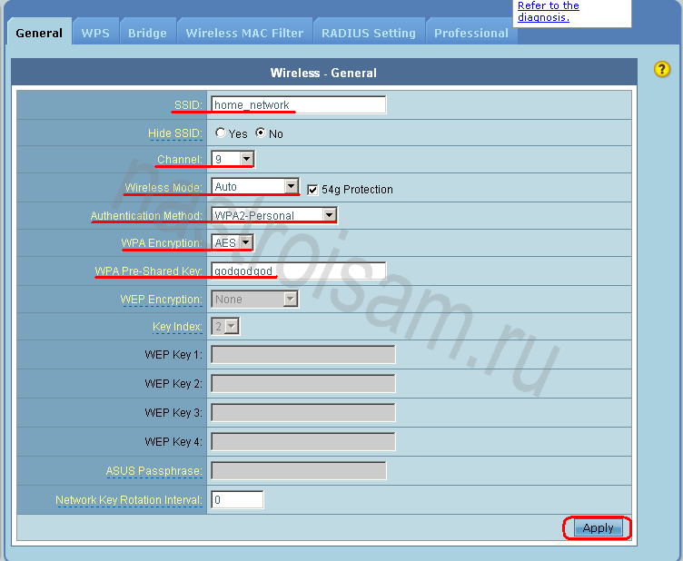

Параметр **SSID** указываем любой, например **Asus**.

Канал (**channel**) указываем любой, отличный от дефолтного 6-го канала.

Режим (**Wireless Mode**) – **Auto**.

Метод аутентификации (**Authentication method**) – **WPA2-Personal**.

Тип **WPA** шифрования – **AES**,

WPA-ключ (**Pre-Shared Key**) – любой буквы, цифры, либо смешанный пароль (не меньше 8-ми символов).

Нажимаем **Apply**, а затем **Reboot** (кнопка находиться сверху справа) для перезагрузки маршрутизатора.

Далее подключаем кабель провайдера в разъём **WAN** и наслаждаемся Интернетом.